IANNO’ MARIA FEDERICA
VG
ANNO 2007/2008
PROGETTO DI FISICA:
LE LEGGI DI KEPLERO

LE LEGGI DI KEPLERO

Il modello geocentrico ideato da Tolomeo, che prevedeva un complesso sistema “ad orologeria” formato da 55 sfere in movimento e che avevano come centro la terra, cominciò a crollare con Niccolò Copernico , il quale , venuto a conoscenza delle idee di Aristarco di Samo (310-250 a.C.) , provò a collocare il Sole al centro del sistema con tutti i pianeti in rotazione attorno ad esso.
Spiegò in questo modo i moti retrogradi dei pianeti e la variazione della loro distanza dalla Terra. Tuttavia non aveva prove a suo favore e il suo modello non spiegava i moti dei pianeti con maggiore precisione del modello geocentrico.
Solo l’opera di grandi scienziati come Keplero , Galileo e Newton renderà questo modello aderente alla realtà e lo farà accettare universalmente.
Johannes Kepler o Giovanni Keplero ( Weil der Stadt , 27 dicembre 1571-Regensburg, 15 novembre 1630) fu un astronomo e un matematico tedesco. Keplero ereditò da Tycho Brahe una gran quantità dei più precisi dati mai raccolti sulle posizioni dei pianeti. Il problema era dare loro un senso. I movimenti orbitali e gli altri pianeti sono visti dal punto vantaggioso della Terra, che orbita a sua volta intorno al Sole.

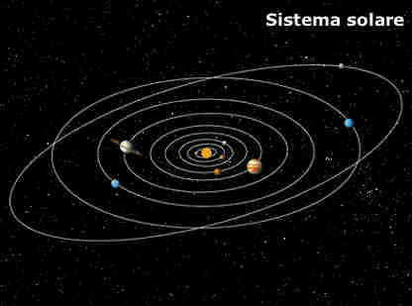

Questo fa si che i pianeti sembrino muoversi disegnando strane curve. Keplero volle concentrarsi sull’orbita di Marte, anche se prima avrebbe dovuto studiare accuratamente l’orbita della Terra. Per far questo, usò come linea di base il Sole e una delle due intersezioni dell’orbita di Marte con il piano dell’ellittica. Questo pianeta era particolarmente adatto allo scopo proprio perché la sua orbita ha la massima inclinazione con tale piano . Usando tale base poté calcolare le posizioni della Terra e ricavare poi l’intera orbita di Marte. Egli fu inoltre capace di dedurre le sue leggi sui pianeti senza conoscere l’esatta distanza dei pianeti dal Sole, poiché le sue analisi geometriche richiedevano solo il rapporto tra le rispettive distanze dal Sole.
Alla fine giunse a formulare le sue tre leggi sui movimenti planetari che enunciò nelle tavole rudolfine, così chiamate in onore di Rodolfo II . In tali tavole introdusse anche i logaritmi neperiani per agevolare i calcoli astronomici.
Le prime due leggi furono pubblicate nel 1609 mentre la terza fu pubblicata nel 1619.
Si tratta però di leggi puramente descrittive. Sono leggi che permettono di prevedere con buona approssimazione le posizioni future dei pianeti. Ma non spiegano perchè il moto sia proprio quello. Sarà Isaac Newton che riuscirà in seguito a dare risposta al problema delle forze che sono responsabili dei moti dei corpi celesti, descritti dalle tre leggi di Keplero, unificando i principi della meccanica celeste e quelli della meccanica terrestre.

PRIMA LEGGE DI KEPLERO
- I pianeti descrivono orbite ellittiche, quasi complanari, aventi tutte un fuoco comune in cui si trova il Sole.
Il senso della rivoluzione intorno al Sole è in genere antiorario.

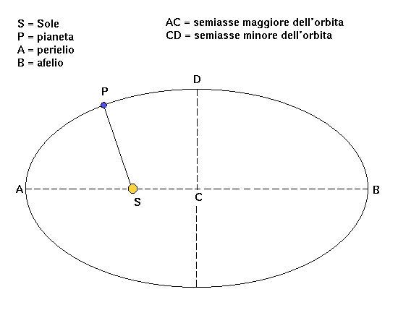
Nella figura è rappresentata un orbita ellittica, con indicati i suoi parametri caratteristici:
- Il punto dell’orbita più vicino al Sole è chiamato perielio e corrisponde al punto A. Viceversa il punto più lontano è chiamato afelio e corrisponde al punto B.

- La distanza tra il punto A e il centro dell’ellisse (punto C) viene chiamata semiasse maggiore dell’orbita. Ovviamente la distanza tra il punto B e il punto C è la stessa.
- La distanza tra il punto D e il centro dell’ellisse viene chiamata semiasse minore dell’orbita.
- La distanza fra il Sole e il centro dell’ellisse viene chiamata semi-distanza focale. Viene indicata con la formula:

- L’eccentricità dell’orbita è la differenza tra la distanza Sole-afelio e la distanza Sole-perielio.

SECONDA LEGGE DI KEPLERO
Keplero propose la seguente regola per prevedere l’aumento o la diminuzione della velocità. Tracciamo una linea (“raggio vettore”) dal centro del Sole al pianeta. La legge di Keplero afferma:
- Il raggio vettore descrive superfici con aree uguali in intervalli di tempo uguali.
Se l’orbita è allungata, cioè l’eccentricità è grande, il pianeta, allontanandosi dal corpo intorno a cui ruota, rallenta, mentre , riavvicinandosi ad esso, riprende di nuovo

velocità. Il pianeta si muove quindi più rapidamente quando si trova nel punto più vicino, perielio, mentre si muove più lentamente quando si trova nel punto più lontano, afelio. A spiegare il perché la velocità dei pianeti vari a secondo della vicinanza o lontananza dal Sole sarà Newton, il quale affermerà che il Sole,avendo una massa maggiore rispetto agli altri pianeti, esercita un forza gravitazionale molto grande, tale che i pianeti, per non essere risucchiati da questa, cominciano a girare più velocemente.

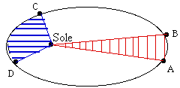

Supponiamo che il disegno sopra rappresenti l’orbita di un pianeta che ruota intorno al Sole, e siano AB e CD due tratti di orbita percorsi in 3 ore vicino all’afelio e vicino al perielio,rispettivamente. Se indichiamo con O il centro del Sole, le aree tratteggiate OAB e OCD sono uguali. Questo significa ovviamente che CD è molto più lungo di AB, poiché vicino al perielio il pianeta si muove molto più rapidamente e percorre una distanza molto maggiore nelle stesse 3 ore.

TERZA LEGGE DI KEPLERO
- I quadrati dei periodi di rivoluzione (tempi che i pianeti impiegano a percorrere le loro orbite) sono proporzionali ai cubi delle loro distanze medie dal Sole.
In altre parole, la velocità media di un pianeta è tanto minore quanto più esso è lontano dal Sole. Questa legge è valida anche per i satelliti che orbitano intorno ai pianeti e può essere espressa in forma matematica nel modo seguente:
K = T² / d³

Dove K è una costante ( qualche volta detta di Keplero) , che dipende dal corpo celeste preso in considerazione.

Per un orbita circolare la si riduce a:

Dove r è il raggio dell’orbita.

LIMITI DELLA VALIDITA’ DELLE LEGGI DI KEPLERO

Va specificato che le leggi di Keplero sono precise nella misura in cui sono soddisfatte le seguenti ipotesi:
- La massa del pianeta è trascurabile rispetto a quella del Sole;
- Si possono trascurare le intersezioni tra i diversi pianeti ( tali intersezioni portano a leggere perturbazioni sulla forma delle orbite).

